Дата проведения занятия 17 октября 2020 г.

Номер пары: 24(25).

Группа: 21А

Тема занятия: Исполнительные механизмы и регулирующие органы. Электрические исполнительные механизмы.

Срок выполнения задания 20.10.2020

**По запросу преподавателя**, для проверки конспекта, скинуть фото конспекта в социальной сети «В контакте» Орлову А.А. (https://vk.com/id421045327) личным сообщением.

Проверка освоения теоретического материала будет произведена выполнением проверочной работы.

Все вопросы, которые возникнут в процессе работы, можете задавать в социальной сети «В контакте» Орлову А.А. (https://vk.com/id421045327) личным сообщением. Убедительная просьба сообщить в социальной сети «В контакте» Орлову А.А. (<https://vk.com/id421045327>) свою электронную почту, если вы это еще не сделали.

**Задание.**

Используя предложенные справочные материалы (текст после вопросов и заданий) и другие источники информации (учебники: Шишмарев В.Ю. Автоматика. стр. 118-130, Загинайлов В.И., Шеповалова JI.Н. Основы автоматики, стр. 125-130), составить конспект по теме занятия.

**В конспекте обязательно должны быть выполнены задания и ответы на вопросы**

1. Поясните назначение и устройство исполнительных устройств (механизмов). Отметьте, назначение основных элементов.
2. Перечислите основные технические показатели работы исполнительных механизмов (ИМ).
3. Поясните, как можно классифицировать ИМ, как можно классифицировать электрические и электромагнитные ИМ?
4. Поясните устройство и принцип действия электродвигательного исполнительного механизма.
5. Перечислите и кратко поясните устройство, принцип действия электромагнитных исполнительные механизмов:

* электромагнита,
* электромагнитного клапана,
* электромагнитных муфт.

**Исполнительные устройства**

В системах автоматического управления при помощи исполнительных устройств (механизмов) изменяют параметры состояния объектов и. осуществляют преобразование измерительных сигналов в соответствующие воздействия на объект управления. Эти устройства состоят в общем случае из двух функциональных блоков: двигателя и регулирующего органа (РО), соединенных один с другим непосредственно либо через редуктор или тяги. Конструктивно они могут быть объединены в единое устройство (изделие) или собраны из индивидуально выпускаемых блоков.

Двигатель предназначен для привода в движение регулирующего органа в соответствии с командной информацией, получаемой от управляющего устройства.

Регулирующий орган (заслонка, клапан, затвор, задвижка и т.п.) непосредственно воздействует на процесс изменения количества подаваемого вещества или энергии, являются последним элементом системы регулирования, осуществляющим непосредственное воздействие на объект регулирования.

Основные технические показатели работы ИМ:

вид энергии питания и параметры источника питания; номинальная мощность РИМ или номинальный вращающий момент МИМ на выходном органе; угол поворота вала αИМ (для одно- и многооборотных ИМ), перемещение штока хИМ (для прямоходовых'ИМ) и частота вращения ωИМ (для ИМ переменной скорости); быстродействие, определяемое постоянной времени ТИМ; свободный ход выходного органа ИМ, возникающий из-за зазоров и износа; инерционный выбег, т.е. перемещение выходного органа после отключения двигателя. Эти и другие технические показатели приведены в паспортах на изготовление ИМ и справочниках.

Выбор ИМ и его источника питания определяется конкретными условиями и регулируемым количеством вещества или энергии. В зависимости от вида используемой энергии исполнительные устройства подразделяют на пневматические, электрические, гидравлические, электропневматические (пневматический ИМ с электропневматическим преобразователем), электрогидравлические (гидравлический ИМ с электрогидравлическим преобразователем), пневмогидравлические (гидравлический ИМ с пневмогидравлическим преобразователем).

Электрические исполнительные механизмы получили наибольшее распространение: они имеют широкий радиус действия, работают при отрицательной температуре окружающей среды, требуют несложного технического обслуживания линий питания. В то же время их нельзя применять во взрыво- и пожароопасных помещениях, они хуже, чем пневматические и гидравлические ИМ, работают в местах с повышенной влажностью и температурой.

Пневматические исполнительные механизмы обладают быстротой действия и точностью позиционирования, но у них умеренные перестановочные усилия и ограниченный радиус действия.

Гидравлические исполнительные механизмы имеют те же достоинства и недостатки, что и пневматические, однако применяются значительно реже.

В промышленности широко применяют исполнительные устройства общего назначения, выпускаемых в виде готовых изделий, которые не требуют каких-либо работ по сочленению их основных функциональных блоков. Такими исполнительными устройствами являются соленоидные и регулирующие клапаны и задвижки, пневматические клапаны и др.

Кроме исполнительных устройств общего назначения, применяют специально разработанные технологические агрегаты и механизмы, посредством которых управляют технологическими процессами.

**Электрические исполнительные механизмы**

Электрические исполнительные механизмы представляют собой электроприводы, предназначенные для перемещения регулирующих органов в системах дистанционного и автоматического управления. В зависимости от типа принципа действия они делятся на электродвигательные и электромагнитные. В первых силовым элементом является электродвигатель постоянного или переменного тока (одно- или трехфазный), а во вторых — электромагнит постоянного или переменного тока.

**Электродвигательные исполнительные механизмы**

Электродвигательные исполнительные механизмы состоят из исполнительного электродвигателя, преобразующего электрический сигнал в механическое вращение вала; редуктора, понижающего частоту вращения; выходного устройства для механического сочленения с регулирующим органом; дополнительных и вспомогательных устройств: тормоза, обеспечивающего остановку механизма в крайних положениях, самоторможение при отключении электродвигателя, ручного привода обеспечивающего возможность ручного привода на случай выхода из строя системы автоматики или для наладки, обратной связи (активные или индуктивные сопротивления) в системах автоматического регулирования, дистанционного управления и сигнализации положения механизма.

Сигнал управления одновременно подается на двигатель и тормоз, при этом тормоз растормаживается и двигатель приводит в движение регулирующий орган. При снятии сигнала двигатель выключается, а тормоз останавливает движение регулирующего органа.

В электродвигательных механизмах используют электрические двигатели вращательные и линейные. Вращательное движение электродвигателя при помощи редуктора преобразуется во вращательное движение выходного вала или закрепленного на валу кривошипа. В некоторых электродвигательных исполнительных механизмах вращательное движение электродвигателя преобразуется.

В качестве исполнительных двигателей в исполнительных механизмах малой мощности (10... 1000 Вт) применяют двухфазные асинхронные двигатели с короткозамкнутым или полым ротором, синхронные шаговые или двигатели постоянного тока, а в более мощных — трехфазные с короткозамкнутым или фазным ротором.

В зависимости от типа регулирующего органа различают однооборотные, многооборотные, шаговые и постоянно вращающиеся электродвигательные исполнительные механизмы.

**Однооборотные исполнительные механизмы** с углом поворота выходного вала 120...270° применяют обычно в приводе таких регулирующих органов, как заслонки, краны, шибера и т. п.

**Многооборотные исполнительные механизмы** используют для перемещения регулирующих органов в форме запорных вентилей, дросселей и задвижек. Выходной вал у них может совершать большое число оборотов и одновременно поступательно перемещать регулирующие органы.

**Шаговые исполнительные механизмы** применяют для преобразования импульсных сигналов управления в фиксированный угол поворота, то есть на каждый импульс механизм делает строго заданный угловой шаг.

**У постоянно вращающихся исполнительных механизмов** крутящий момент от вала электродвигателя к регулирующему органу передается обычно через электромагнитные муфты. Направление и скорость вращения выходного вала муфты регулируют, изменяя ток возбуждения муфты.

На рисунке 1 приведена блок-схема электродвигательного исполнительного механизма.

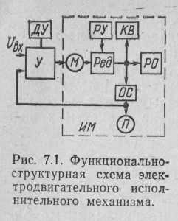

Рис.1. Функционально структурная схема электродвигательного исполнительного механизма.

Входной сигнал *Uвх* через усилитель *У* поступает на двигатель *М,* который через редуктор *Ред* перемещает регулирующий орган *РО.* Для улучшения качества регулирования используют обратные связи *ОС* по частоте вращения или по положению регулирующего органа. При помощи устройства дистанционного управления *ДУ* оператор может воздействовать на регулирующий орган, контролируя положение по прибору *П,* а при неисправности *ДУ*  - штурвалом ручного управления *РУ.* Перемещение *РО* ограничивается концевыми выключателями *КВ.*

Однооборотные исполнительные механизмы типа МЭО применяют для управления дисковыми затворами автоматизированных систем полива. Исполнительные механизмы типа МЭО оснащены двухфазными конденсаторными электродвигателями, которые благодаря малоинерционному ротору обеспечивают хорошие динамические качества и допускают длительную работу в стопорном режиме при полном напряжении питания.

На рисунке 2 дан общий вид одного из вариантов исполнения механизмов из ряда типа МЭО. В этих механизмах использованы трехфазные асинхронные электродвигателя. Выходной вал может поворачиваться в пределах 240°. Крутящий момент типоразмерного ряда исполнительных механизмов от 40 до 10 000 Н • м. Ряд содержит 22 модификации. Время поворота выходного вала на 240° для разных исполнении составляет 40, 100 или, 250 с.

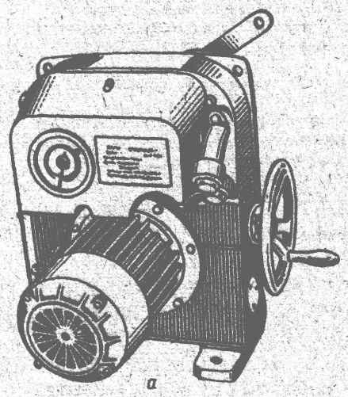

Рис. 2. Исполнительный механизм типа: МЭО

Исполнительные механизмы типа МЭО оборудованы также и ручным приводом. Ручной привод служит для управления рабочими органами при наладке и в случае аварийного отключения электроэнергии или выхода из строя системы автоматического управления.

Для привода в действие рабочих, органов, требующих сравнительно малых перестановочных усилий, применяют исполнительные механизмы типов ДР-М, ДР-1М, ПР-М и ПР-1М. В механизмах этого типа применен однофазный асинхронный электродвигатель. Механизмы типа ДР-М выпускают в двух исполнениях: с диском на выходном валу или со штоком. Диск может поворачиваться на 180о, а ход штока — до 19 мм. Механизм ДР-1М оборудован только поворотным диском. Механизмы ПР-М и ПР-1М снабжены потенциометром обратной связи и их применяют в основном в системах позиционного регулирования.

Существуют исполнительные механизмы на основе линейных электродвигателей, т.е. двигателей, в которых якорь совершает не вращательное, а поступательное движение.

**Шаговые исполнительные механизмы.** В устройствах, работающих с цифровыми сигналами управления (сигнал задается в цифровой форме в виде отдельных импульсов «0» или «1») для привода исполнительных механизмов широко используются шаговые двигатели. Они на каждый импульс сигнала управления поворачивают свой ротор на определенный угол. Исполнительные механизмы с шаговыми электродвигателями достаточно просты, надежны и имеют малые габариты. Их применяют в основном в программных системах управления.

На основе шаговых двигателей можно создавать тихоходные безредукторные электроприводы. Частота вращения которых зависит от числа пар полюсов двигателя и частоты следования импульсов.

**Электромагнитные исполнительные механизмы**

Электромагнитные исполнительные механизмы являются наиболее простыми, надежными и быстродействующими из электрических исполнительных механизмов. Их используют для управления различного рода регулирующими затворными клапанами, вентилями, золотниками и т.п.

По виду движения исполнительного (регулирующего) органа (шток, выходной вал) электромагнитные механизмы подразделяют на электромагниты с прямолинейным движением и электромагнитные муфты с вращательным движением.

**Электромагниты**

В зависимости от требований электромагниты могут отличаться друг от друга конструктивно. Однако имеют общие элементы (рис.3): катушку 2, подвижный сердечник 3, возвратную пружину 1. С помощью подвижного сердечника энергия магнитного поля преобразуется в механическую и через шток 4 передается воспринимающему элементу. Перемещение сердечника, при котором происходит движение воспринимающего элемента, называют рабочим ходом δ.

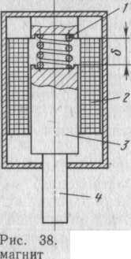

Рис. 3. Конструкция электромагнита

По характеру движения сердечника и связанного с ним органа (силового элемента) электромагнитные механизмы подразделяют на тянущие, толкающие, поворотные, удерживающие и реверсивные.

В тянущих механизмах линейное перемещение сердечника направлено от точки приложения противодействующих сил, а в толкающих - наоборот.

В поворотных электромагнитных механизмах при подаче напряжения на обмотку катушки силовой элемент поворачивается на определенный угол. Применение поворотных механизмов ограничивается вследствие малых крутящих моментов и громоздкости конструкции.

Реверсивные электромагнитные механизмы обеспечивают изменение перемещения силового элемента в зависимости от характера электрического сигнала. Реверсивный механизм обычно содержит два электромагнита, сердечники которых механически связаны с силовым элементом.

По количеству позиций выходного силового элемента (регулирующего органа) различают одно-, двух- и трехпозиционные электромагнитные механизмы. У однопозиционных механизмов при подаче тока на обмотку катушки сердечник занимает одно определенное положение.

У двухпозиционных механизмов силовой элемент занимает одно из двух положений в зависимости от того, на обмотку какого электромагнита подается электрический ток. После обесточивания он сохраняет занятое им положение.

Выходной силовой элемент трехпозиционных электромагнитных механизмов при отсутствии тока в обмотках занимает нейтральное положение.

В зависимости от вида питающего напряжения электромагнитные механизмы могут быть переменного и постоянного тока, а также со сменными катушками переменного и постоянного токов с унифицированным магнитопроводом.

Тяговое усилие электромагнита переменного тока значительно меньше, чем у электромагнита постоянного тока того же размера, но применяют его чаще, так как он не требует выпрямителя.

Электромагниты постоянного и переменного тока не взаимозаменяемы ввиду различия между омическим R и комплексным Z сопротивлением катушек электромагнита.

**Электромагнитные клапаны**

Для управления гидро- и пневмопотоками служат электромагнитные клапаны. Их можно использовать для непосредственного регулирования расхода жидкости или газа и для управления пневмо- или гидро- энергией, подводимой в гидро- или пневматические исполнительные механизмы.

Принцип действия, электромагнитных клапанов или вентилей аналогичен принципу действия клапанов с ручным управлением. Различие заключается в приводе. Если при ручном управлении собственно клапан перемещается от усилия, прилагаемого оператором, то в электромагнитном вентиле плунжер и связанный с ним клапан или диафрагма перемещаются под действием силы, развиваемой электромагнитом.

Пример устройства электромагнитного вентиля приведен на рисунке 4.

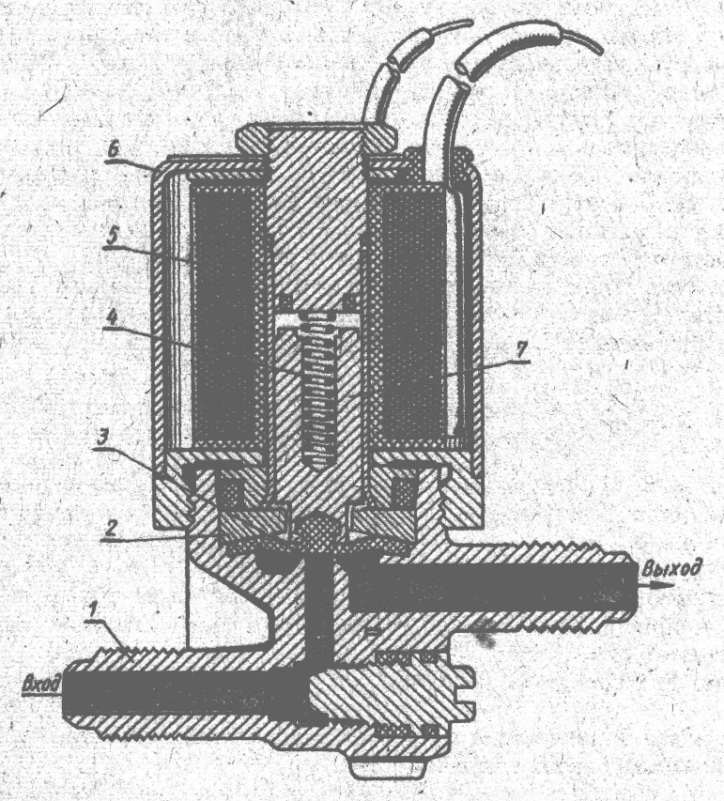

Рис. 4 Электромагнитный вентиль:

1 — корпус вентиля; 2 - уплотнительное кольцо; 3 — диафрагма; 4 — возвратная пружина плунжера; 5 — катушка; 6 — корпус катушки; 7 — плунжер.

Клапан состоит из корпуса 1 с входным и выходным штуцерами. Штуцеры соединены каналом или проходом содержащим седло клапана. На рисунке седло показано закрытым диафрагмой 3, которая герметически разделяет полости электромагнита и корпуса клапана. Диафрагма 3 зафиксирована в корпусе уплотнительным кольцом 2 и накидной гайкой. В крайнем нижнем положении (закрыто) диафрагму удерживает плунжер 7, на который воздействует возвратная пружина 4. В крайнее верхнее положение (открыто) плунжер перемещается под действием силы, развиваемой электромагнитом, катушка которого находится в корпусе 6. С цепью управления катушка соединяется при помощи выводов.

Конструкции клапанов, весьма разнообразны. Клапаны различают по диаметру условного прохода, рабочему давлению, способу монтажа в трубопровод (штуцерное, фланцевое). Выпускают клапаны одноходо-вые: управляемый поток идет по одному каналу, двухходовые, направляющие поток с одного канала на один из двух других, и т.д.

При всем многообразии конструктивных исполнений общим для всех электромагнитных клапанов является то, что они имеют подвижную систему, приводимую в действие электромагнитом.

Конструкция исполнительного механизма с электромагнитным приводом и защелкой показана на рисунке 5. В качестве регулирующих и запорных органов для неагрессивных жидкостей и газов широкое применение получили однофазные электромагнитные клапаны переменного тока типов СВ. Недостатки однофазных электромагнитных ИМ состоят в том, что они потребляют много электрической энергии и у них перегревается обмотка. Этих недостатков лишен привод с двумя электромагнитами и защелкой. Один электромагнит (главный) 4 поднимает шток 3 клапана 2 до фиксации его механической защелкой. Система блокировочных контактов отключает при этом электромагнит от сети, и клапан находится в открытом положении. При включении вспомогательного электромагнита защелка открывается, шток 3 под действием массы и пружины закрывает клапан. Система контактов обеспечивает сигнализацию о положении плунжера.

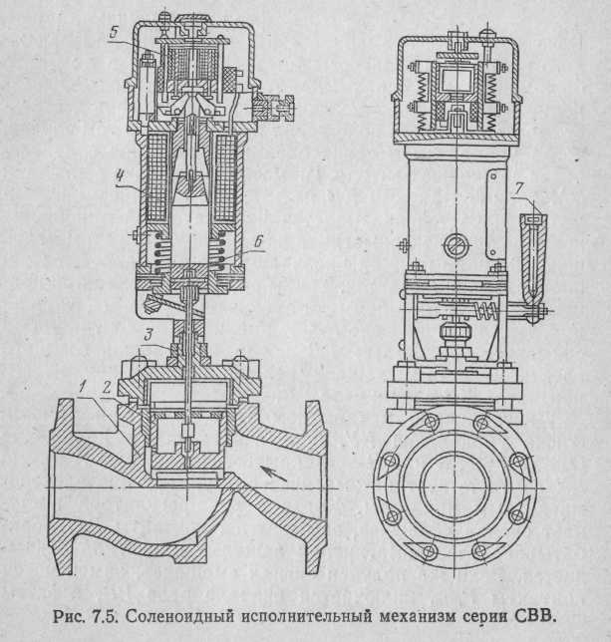

Рис. 5. Электромагнитные клапаны серии СВ:

1 — корпус; 2 — сальниковый вентиль; 3 — соединительный шток; 4 — главный тяговый электромагнит; 5 — электромагнит защелки.

Основные повреждения таких исполнительных устройств: выход из строя электромагнита и заклинивание подвижной системы. Определение неисправностей следует начинать с проверки электромагнита.

**Электромагнитные муфты**

Электромагнитные муфты являются связующим звеном между приводом и регулирующим органом. Электромагнитные муфты обладают высоким быстродействием, плавным пуском и регулированием скорости, просты в управлении и имеют мощность от нескольких ватт до сотен киловатт. По принципу действия электромагнитные муфты разделяют на: фрикционные, порошковые и муфты скольжения.

Фрикционная муфта (рис. 6) состоит из двух полумуфт: ведущей 4 и ведомой 9, посаженных на валы 1 и 6. В корпусе ведущей полумуфты имеется обмотка 5, питаемая электрическим током через кольца 2 и щетки 3.

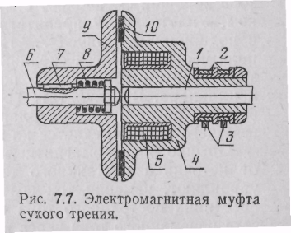

Рис. 6. Фрикционная муфта

При подаче постоянного электрического тока на обмотку возникает магнитный поток, который притягивает по шлицам 7 к себе ведомую муфту. Последняя преодолевает усилие пружины 8, притягивается к ведущей полумуфте 4. Силы трения между полумуфтами позволяют передать крутящий момент с ведущего вала на ведомый. При выключении тока магнитное поле исчезает, и пружина 8 разъединяет полумуфты друг от друга, прерывая тем самым вращение вала 6. Однодисковые муфты не позволяют передавать большие крутящие моменты. Для этого используют многодисковые муфты, имеющие большое число поверхностей трения.

Порошковые муфты (ферропорошковые или магнитоэмульсионные) работают по принципу намагничивания ферромагнитной среды, заполняющей пространство между полумуфтами. Ферромагнитная среда представляет собой обычно смесь порошка карбонильного или кремнистого железа и смазывающего вещества (тальк, графит, масло), улучшающего проскальзывание полумуфт при холостом ходе и уменьшающего истирание ферропорошка. При подаче тока в обмотку ведущей полумуфты возникает магнитное поле, намагничивающее отдельные частицы железного порошка, которые слипаются между собой, увеличивая вязкость ферромагнитной среды. Ведомая муфта начинает вращаться, передавая вращение на объект управления. Вязкость ферромагнитной среды зависит от силы тока в обмотке, следовательно, можно при росте тока увеличивать предаваемый крутящий момент. Таким образом, муфты вязкого трения являются управляемыми, т.е. позволяют плавно регулировать передаваемый вращающий момент, а следовательно, и частоту вращения ведомого вала.

Электромагнитные муфты скольжения состоят из двух основных частей - полумуфт (рис. 7). На ведущем валу 1 устанавливают полумуфту с индуктором 3 в виде электромагнита постоянного тока с катушкой возбуждения 6 и полюсами 7. На ведомом валу закреплена полумуфта с якорем 4 в виде роторной клетки асинхронного двигателя. Ток к катушке 6 подается через щетки и контактные кольца 2.

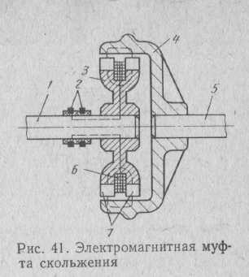

Рис.7. Электромагнитная муфта скольжения

При вращении ведущего вала магнитное поле индуктора 3 вращается относительно якоря 4, наводя в нем токи, которые, взаимодействуя с магнитным полем индуктора, создают крутящий момент. Якорь и вал 5 начинают вращаться. При отключении тока вращение якоря прекращается. Имеются конструкции не только с наружным, но и с внутренним расположением якоря. Достоинством рассмотренной конструкции является ее высокая надежность, а также возможность плавно регулировать передаваемый момент за счет изменения напряжения питания.